Cas GSB - Contexte

# Description du laboratoire GSB

## Le secteur d'activité

L’industrie pharmaceutique est un secteur très lucratif dans lequel le mouvement de fusion acquisition est très fort. Les regroupements de laboratoires ces dernières années ont donné naissance à des entités gigantesques au sein desquelles le travail est longtemps resté organisé selon les anciennes structures.

Des déboires divers récents autour de médicaments ou molécules ayant entraîné des complications médicales ont fait s'élever des voix contre une partie de l'activité des laboratoires : la visite médicale, réputée être le lieu d'arrangements entre l'industrie et les praticiens, et tout du moins un terrain d'influence opaque.

## L'entreprise

Le laboratoire Galaxy Swiss Bourdin (GSB) est issu de la fusion entre le géant américain Galaxy (spécialisé dans le secteur des maladies virales dont le SIDA et les hépatites) et le conglomérat européen Swiss Bourdin (travaillant sur des médicaments plus conventionnels), lui-même déjà union de trois petits laboratoires.

En 2009, les deux géants pharmaceutiques ont uni leurs forces pour créer un leader de ce secteur industriel.

L'entité Galaxy Swiss Bourdin Europe a établi son siège administratif à Paris.

Le siège social de la multinationale est situé à Philadelphie, Pennsylvanie, aux Etats-Unis.

***La France a été choisie comme témoin pour l'amélioration du suivi de l'activité de visite.***

**Réorganisation**

Une conséquence de cette fusion, est la recherche d'une optimisation de l’activité du groupe ainsi constitué en réalisant des économies d’échelle dans la production et la distribution des médicaments (en passant par une nécessaire restructuration et vague de licenciement), tout en prenant le meilleur des deux laboratoires sur les produits concurrents.

L'entreprise compte 480 visiteurs médicaux en France métropolitaine (Corse comprise), et 60 dans les départements et territoires d'outre-mer. Les territoires sont répartis en 6 secteurs géographiques (Paris-Centre, Sud, Nord, Ouest, Est, DTOM Caraïbes-Amériques, DTOM Asie-Afrique).

Une vision partielle de cette organisation est présentée ci-dessous.

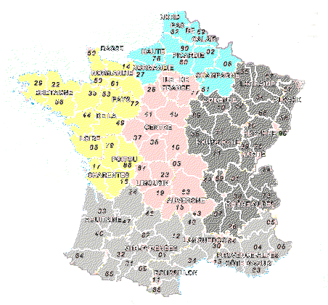

NORD

OUEST

EST

SUD

PARIS CENTRE

***Après deux années de réorganisations internes, tant au niveau du personnel que du fonctionnement administratif, l'entreprise GSB souhaite moderniser l'activité de visite médicale.***

# ANALYSE DU PROCESSUS A INFORMATISER

## L'activité à gérer

L'activité commerciale d'un laboratoire pharmaceutique est principalement réalisée par les visiteurs médicaux. En effet, un médicament remboursé par la sécurité sociale n’est jamais vendu directement au consommateur mais prescrit au patient par son médecin.

Toute communication publicitaire sur les médicaments remboursés est d'ailleurs interdite par la loi. Il est donc important, pour l’industrie pharmaceutique, de promouvoir ses produits directement auprès des praticiens.

## La hiérarchie

De manière à ne jamais être loin de la base (les visiteurs médicaux), l'activité est organisée par secteurs géographiques, comme indiqué sur l'organigramme ci-dessous :

Au niveau de chaque secteur, l’équipe est encadrée de la manière suivante



Les **visiteurs** constituent la base de la partie commerciale. Ils fournissent les rapports de visite, des informations sur les médecins (décès, déménagements...), et des états de frais pour lesquels ils reçoivent des remboursements (non géré). Ils dépendent d'un des départements du laboratoire (Swiss, Bourdin, Autres labos)

Les **délégués régionaux** sont des visiteurs à part entière, mais ils ont un rôle d'intermédiaire entre les visiteurs d'une région et leur responsable de secteur. Ils disposent d'une décharge horaire pour s'occuper de l'organisation de réunions bilan mensuelles, de recueillir les problèmes rencontrés sur le terrain... Ils ont un accès aux rapports de leurs collègues

Ils sont aussi des visiteurs occupant trois quarts de leur temps professionnel à la visite médicale.

Les **responsables de secteur** ont la charge d'encadrer la formation des nouveaux visiteurs, de dynamiser leurs équipes (en effectuant des analyses statistiques de réalisation d'objectifs, de pourcentage de médecins visités, d'augmentation des ventes...), de financer les soirées d'information (gestion d'un budget) ...

Ils n'interviennent plus directement sur le terrain, mais restent considérés comme membres à part entière du secteur de la visite médicale.

Ils définissent les objectifs de vente (indirectement), gèrent les approvisionnements en échantillons et distribuent les budgets de fonctionnement par région.

Ils ont un accès aux rapports de visite de leurs subordonnés ainsi que la possibilité de visualiser certaines informations relatives à la gestion de leurs personnels.

Ils ont enfin un rôle de contrôle et de notation des visiteurs. Ils peuvent ainsi partir en tournée avec des visiteurs pour observer leur attitude professionnelle, les conseiller, les évaluer.

Les responsables participent à l'évaluation annuelle des employés, définissent leurs objectifs, proposent les augmentations éventuelles de salaire et l'octroi de primes au regard des évaluations.

On conserve la trace de l'évolution des visiteurs dans l'entreprise.

La modélisation correspondante est la suivante :

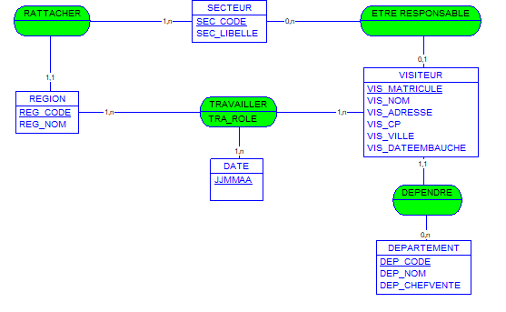

## Les Visiteurs Médicaux

L'activité des visiteurs médicaux consiste à visiter régulièrement les médecins généralistes, spécialistes, les services hospitaliers ainsi que les infirmiers et pharmaciens pour les tenir au courant de l’intérêt de leurs produits et des nouveautés du laboratoire.

Chaque visiteur dispose d’un portefeuille de praticiens, de sorte que le même médecin ne reçoit jamais deux visites différentes du même laboratoire.

Comme tous les commerciaux, ils travaillent par objectifs définis par la hiérarchie et reçoivent en conséquence diverses primes et avantages. Il se voient attribuer un budget dont le montant est déterminé semestriellement par le responsable de secteur au vu des dépenses et activités menées dans la période précédente et des ressources mises à sa disposition par le laboratoire.

Pour affiner la définition des objectifs et l’attribution des budgets, il sera nécessaire d’informatiser les comptes rendus de visite et les activités complémentaires (organisation de cocktail, de réunions d’information, de rencontres entre praticiens et spécialistes…) menées par les visiteurs, et cela de manière nationale (pour répartir les budgets dans chaque secteur) et par secteur (pour redistribuer les fonds à chaque visiteur).

D'un visiteur, on connaît bien entendu son identité (individuelle, résidentielle) ainsi que son matricule dans l’entreprise, on connaît aussi sa date d’embauche et les différentes régions par lesquelles il est passé au cours de sa carrière (une même région pouvant être retrouvée plusieurs fois pour un même visiteur).

## L’activité des visiteurs

L'activité est composée de deux actions :

Les **visites** : réalisées auprès d’un praticien (médecin dans son cabinet, à l’hôpital, pharmacien, chef de clinique…), on souhaite en connaître la date, le motif (rédigé librement par le visiteur), et savoir, pour chaque visite, les médicaments présentés et le nombre d’échantillons offerts. Le bilan fourni par le visiteur (le médecin a paru convaincu ou pas, une autre visite a été planifiée…) devra aussi être enregistré.

Les **activités complémentaires** (AC dans le jargon du laboratoire) : elles consistent en diverses réunions autour d’un thème libre, auxquelles sont conviés les praticiens locaux (sur invitation).

Chaque AC devra faire l’objet d’une demande préalable auprès du responsable de secteur qui donnera un numéro d’ordre pour accord (ce numéro servant pour l’engagement des frais). On souhaite, pour ces AC, connaître le montant des frais engagés (directement prélevés sur le budget du secteur, le visiteur n’avance pas les fonds), la date et le lieu.

Une AC peut être organisée conjointement par plusieurs visiteurs, ce qui demandera de connaître, pour chacun, le montant de frais engagés. On pourra aussi avoir besoin de connaître le nom du ou des spécialistes conviés.

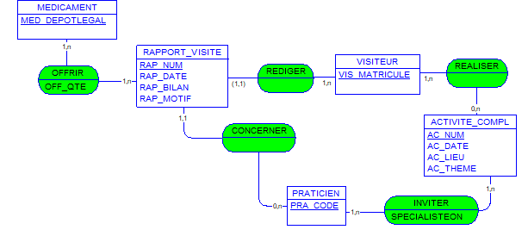

## Les produits

Les produits distribués par le laboratoire sont des médicaments : ils sont identifiés par un numéro de produit (dépôt légal) qui correspond à un nom commercial (ce nom étant utilisé par les visiteurs et les médecins).

Comme tout médicament, un produit a des effets thérapeutiques et des contre-indications.

On connait sa composition (liste des composants et quantité) et les interactions qu'il peut avoir avec d'autres médicaments (éléments nécessaires à la présentation aux médecins).

La posologie (quantité périodique par type d’individu : adulte, jeune adulte, enfant, jeune enfant ou nourrisson) dépend de la présentation et du dosage.

Un produit relève d’une famille (antihistaminique, antidépresseur, antibiotique, …).

Lors d'une visite auprès d'un médecin, un visiteur présente un ou plusieurs produits pour lesquels il pourra laisser des échantillons. De manière à pouvoir gérer les coûts des visites, le prix de l'échantillon est une donnée à retenir dans la base.

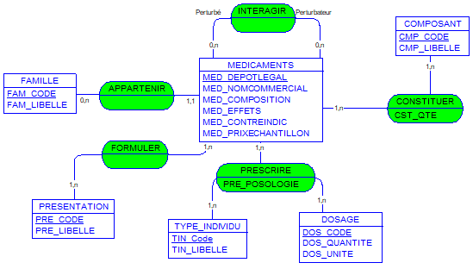

## Les praticiens

Les praticiens sont le cœur de cible des laboratoires. Aussi font-ils l’objet d’une attention toute particulière.

Pour tenir à jour leurs informations, les laboratoires achètent des fichiers à des organismes spécialisés qui donnent, outre les diverses informations d’état civil et d’origine, les données sur l’influence du praticien (pra_coefnotoriete) sur son entourage professionnel (est-il prescripteur, membre d’une association, relais de l’ordre des médecins…).

Dans leurs spécialités, les praticiens possèdent des diplômes (on ne conserve que le plus haut niveau) et un coefficient de prescription (sont-ils reconnus par leurs collègues comme référents sur la spécialité, sont-ils dans un cabinet pointu sur le sujet, etc.).

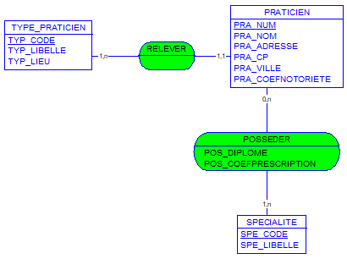

# MODELISATION DES DONNEES

La modélisation complète produite est présentée ci-dessous



# SCHEMA RELATIONNEL

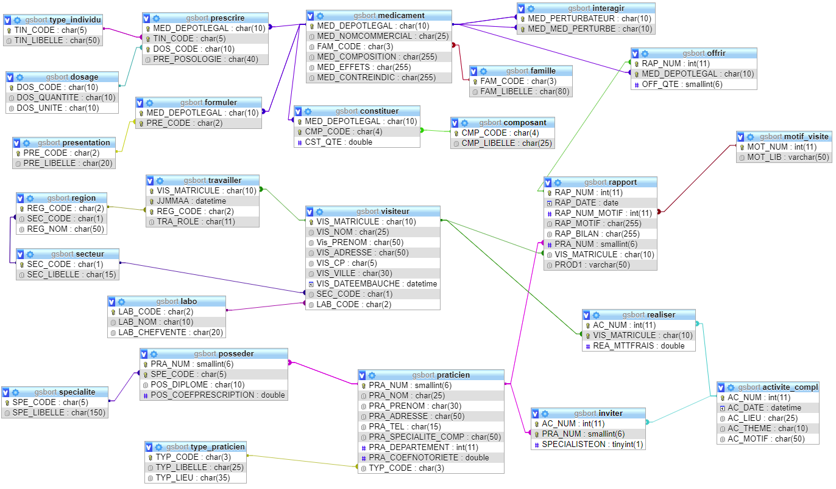

# Préambule

Dans chacune des fonctionnalités à développer vous devrez respecter les étapes suivantes :

* Étape 1 : définition des interfaces pour les utilisateurs (Maquettage) <http://balsamiq.com/products/mockups/>
* Étape 2 : analyse des données (MCD, Base) et jeux d’essais
* Étape 3 : définition des services (quelles sont les méthodes à écrire ?)
* Étape 4 : développement de l'application

### Fonctionnalité n°1 : Gestion des médicaments

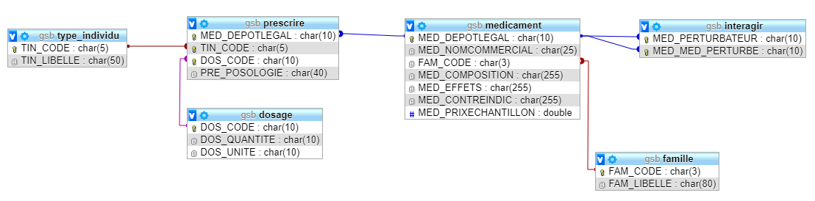

Le client doit pouvoir réaliser les éléments suivants :

* Insérer, modifier, lister des types d’individus
* Insérer, modifier, lister des médicaments
* Insérer une prescription (pour un médicament, un type d’individu, un dosage)
* Créer pour un médicament, la liste des médicaments non conseillés.
* Avoir des statistiques sous forme d’indicateurs (nombres, pourcentages, …).
  + Exemples :
    - Nombre de médicaments par famille
    - Quel est le médicament le moins, le plus prescrit ?
    - Le nombre de prescriptions par type d’individu
    - La liste des médicaments perturbateurs pour un médicament.
    - Etc…

### Fonctionnalité n°2 : Gestion des visiteurs

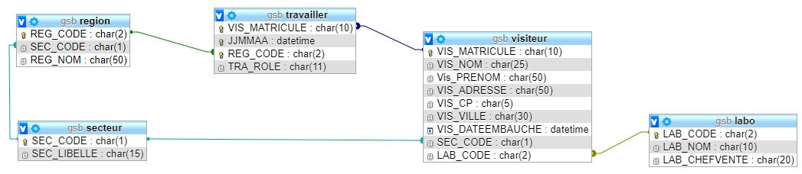

Le client doit pouvoir réaliser les éléments suivants :

* Insérer, modifier, lister des régions
* Insérer, modifier, lister des visiteurs
* Insérer dans quelle(s) région(s) travaille un visiteur
* Avoir des statistiques sous forme d’indicateurs (nombres, pourcentages, …).
  + Exemples :
    - Nombre de régions par secteur
    - Quel est la région ou travaille le moins, le plus de visiteurs ?
    - Le pourcentage de visiteurs non responsables d’un secteur.
    - Le nombre de visiteurs embauchés sur une période.
    - Etc…

### Fonctionnalité n°3 : Gestion des composants et des présentations de médicaments

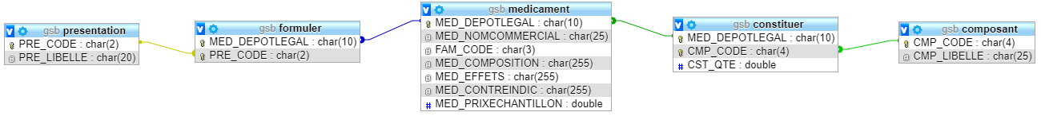

Le client doit pouvoir réaliser les éléments suivants :

* Insérer, modifier, lister des composants
* Insérer, modifier, lister pour un médicament la liste de ses composants
* Insérer dans quelle(s) présentation(s) est formulé un médicament
* Avoir des statistiques sous forme d’indicateurs (nombres, pourcentages, …).
  + Exemples :
    - Nombre de composants par médicaments
    - Quel est le médicament qui possède le moins, le plus de composants ?
    - Le pourcentage de médicaments non formulé dans une présentation.
    - Le nombre de médicaments dont le prix est inférieur, supérieur à une fourchette.
    - Etc…

### Fonctionnalité n°4 : Gestion des praticiens

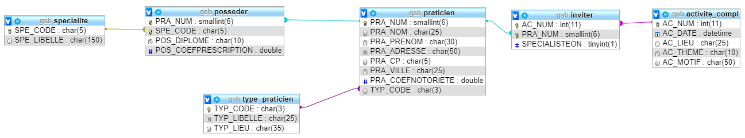

Le client doit pouvoir réaliser les éléments suivants :

* Insérer, modifier, lister des spécialités
* Insérer, modifier, lister pour un praticien la liste de ses spécialités
* Insérer dans quelle(s) activité(s) complémentaire(s) (colloques, séminaires, …) a été invité un praticien.
* Avoir des statistiques sous forme d’indicateurs (nombres, pourcentages, …).
  + Exemples :
    - Nombre de spécialités par praticien
    - Quel est le praticien qui possède le moins, le plus de spécialités ?
    - Le pourcentage de praticiens n’ayant jamais été invité à une activité complémentaire.
    - Le nombre de praticien dont le coefficient de notoriété est inférieur, supérieur à une fourchette.
    - Etc…